ДОКЛАД

«О состоянии и развитии институтов гражданского общества в городе Шахты и деятельности Общественной палаты в 2020 году»

Введение

Ежегодный доклад о состоянии и развитии институтов гражданского общества в городе Шахты и деятельности Общественной палаты подготовлен в соответствии с Положением «Об Общественной палате города Шахты», утвержденным решением городской Думы от 29.09.2011г. №167.
Доклад сконцентрирован на вопросах развития гражданской активности, содержит общую оценку произошедших изменений в состоянии гражданского общества в 2020 году, его институтов и процессов, формата диалога, а также механизмов развития и укрепления гражданского общества, в том числе взаимодействия власти и общества на всех уровнях.
В докладе также представлена информация о деятельности Общественной палаты, некоммерческих организаций и путях их поддержки.
Цель доклада – ознакомить жителей города Шахты, органы местного самоуправления, общественные организации с современной характеристикой роли и значения гражданского общества в реализации основных прав и свобод человека, демократических, экономических, научно - культурных, нравственных преобразований.

Раздел 1.О состоянии и развитии институтов гражданского общества в городе Шахты

Сильное, свободное, самостоятельное
гражданское общество по определению
национально ориентировано и суверенно.
Оно прорастает из толщи народной жизни.

Президент Российской Федерации
В.В.Путин

Развитие гражданского общества – сложный и многоуровневый процесс. Рост значимости институтов гражданского общества в социально-экономическом развитии города в 2020 году связан с новыми вызовами, и острыми проблемами, самой серьезной из которых является пандемия коронавирусной инфекции COVID-19,о последствиях которой в полной мере вести речь пока рано.
Как и в государстве в целом, в городе актуализировалась проблема оказания помощи людям, относящимся к социально незащищенным слоям населения. Неоспорим в этом деле вклад социально-ориентированных некоммерческих организаций, взявших на себя функции волонтеров для оказания содействия в предоставлении помощи гражданам и ставших надежными партнерами власти в решении важнейших задач.
Добровольческая деятельность волонтеров нашего города не случайно была отмечена Правительством Ростовской области. Город удостоен гранта на создание Сети муниципальных центров развития добровольчества (волонтерства) в Ростовской области.
В соответствии с заданным Общественной палатой Российской Федерации вектором, в 2021 году продолжится консолидация некоммерческих организаций и волонтерских движений для оказания помощи нуждающимся и поддержки государства в преодолении последствий пандемии, будут отслеживаться последствия пандемии и ее влияние на граждан, находящихся в уязвимом положении. Кроме того, планируется и дальше заниматься вопросами укрепления некоммерческого сектора.
Пандемия коронавирусной инфекции COVID-19 оказала и продолжает оказывать своё действенное влияние на все сферы жизни общества. Так, вызовом, порожденным пандемией, стала трансляция на значительную аудиторию горожан не имеющие признаков достоверности сведений, различного рода слухов и домыслов, именуемых «фейками» или «вбросами».
Данная проблема была изучена членами Общественной палаты с привлечением ученых и экспертной группы Донского государственного технического университета, и рассмотрена на заседании Общественной палаты. Так, член экспертного совета Общественной палаты, доктор философских наук, профессор, заведующий кафедрой «Социально-гуманитарные дисциплины» ИСОиП (филиала) ДГТУ в г. Шахты А. М. Руденко сказал, что «…Обладая огромными возможностями для формирования общественного мнения, «молниеносной» скоростью распространения сообщений с большим охватом пользователей, чаты, форумы, сообщества в социальных медиа требуют более ответственного отношения к модерации, определении правил и культуры общения, верификации достоверности публикуемых сведений. Сегодня особую актуальность приобретает необходимость выработки разумного отношения к использованию средств массовой коммуникации в профессиональной и бытовой сферах, к тому, чтобы они способствовали формированию нравственного самосознания человека. ….».
С этим нельзя не согласиться. Считаем важным, чтобы журналисты не просто говорили правду, но предоставляли разностороннюю информацию, обращали внимание не только на недостатки, но и на достижения, положительные изменения, пути решения проблем, ответственно относились к собственной деятельности, прогнозируя последствия своих высказываний. Необходимо открыто обсуждать общественно важные проблемы, формулировать свое мнение и грамотно доводить его до жителей и органов местного самоуправления.
Всем нам 2020 год запомнился как год проведения всенародного голосования по внесению поправок в Конституцию Российской Федерации.
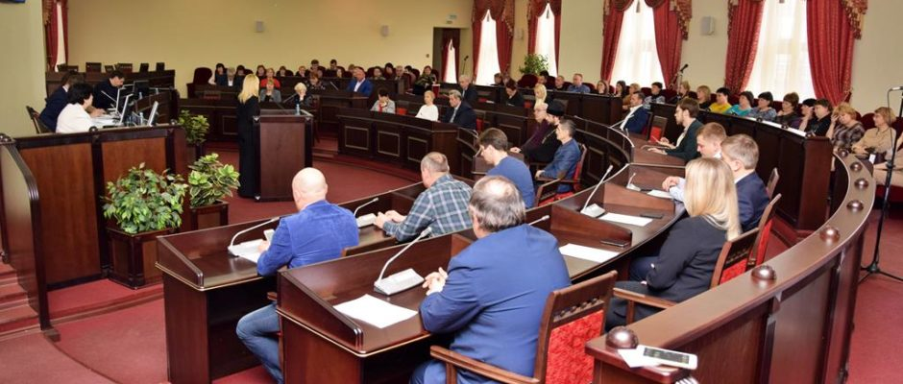
Учитывая повышенное внимание гражданского общества к общероссийскому голосованию, а также сформировавшийся в обществе запрос на максимальное обеспечение объективности, честности и прозрачности процедуры такого голосования члены Общественной палаты, представители общественности города принимали активное участие в обсуждении предложенных поправок, контролировали ход подготовки и проведения процедуры голосования.
Информационная встреча с Общественной палатой и представителями общественности по вопросам внесения поправок в Конституцию РФ,
24 марта 2020г.

Общественная палата не осталась в стороне в Единый день голосования, когда мы выбирали Губернатора Ростовской области и депутатов городской Думы города Шахты.
Единый день голосования продемонстрировал успешные качественные изменения в организации и проведении выборов. Впервые в практике проведения современных российских выборов опробованы новые формы голосования в течение нескольких дней, в т. ч. голосование на избирательных участках, на дому и на придомовых территориях. Опыт проведения выборов показал, что подобные новации, расширяющие фактические возможности участия граждан в голосовании, полностью оправдали себя и могут быть использованы и в дальнейшем.
В 2020 году мы праздновали 75 годовщину Победы в Великой Отечественной войне. В рамках этого памятного события в период с 22 по 25 июня 2020 года были проведены ряд значимых мероприятий на территории города Шахты.
Общественность не осталась в стороне. Так, совместно с Администрацией города члены Общественной палаты вручали юбилейные медали «75 лет Победы в Великой Отечественной войне 1941-1945г.г.» ветеранам Великой Отечественной войны, труженикам тыла, блокадникам Ленинграда.
Каждому из нас важно помнить, через какие тяжелейшие испытания прошла наша страна в Великую Отечественную войну 1941–1945 годов. Тогда наш народ сумел добиться Победы. Сохранение и защита исторической памяти о Великой Победе — наш святой долг и обязанность.
В 2020 году Общественная палата приняла участие в окружном конкурсе на звание лучших муниципальных советов и общественных палат Южного Федерального округа, заняв почетное второе место в номинации «Лучшая муниципальная общественная палата (совет) городского округа, в котором проживает более 50 тысяч человек».
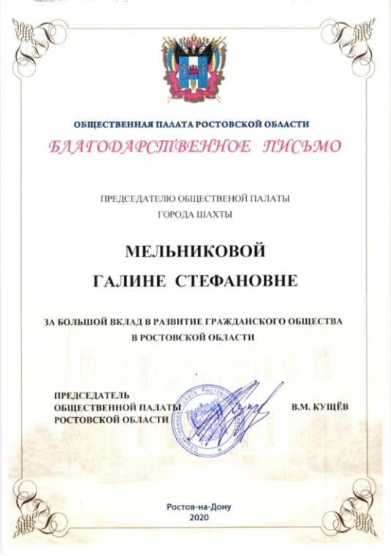
Выступая на итоговом заседании оргкомитета конкурса, его руководитель - член Общественной Палаты Российской Федерации - Леонид Шафиров отметил: «При поддержке Общественной палаты города Шахты Ростовской области создан Ресурсный центр поддержки социально ориентированных НКО, который оказывает юридическую помощь некоммерческим организациям. На базе ресурсного центра начала работу школа профессионального управления многоквартирным домом. По инициативе Общественной палаты города Шахты проведен фестиваль некоммерческих организаций, что позволило рассказать о возможностях НКО решать различные социальные вопросы. По предложению Общественной палаты города Шахты администрацией города принята программа поддержки социально ориентированных некоммерческих организаций, программа развития волонтерства на период до 2025 года».
Признавая вклад Общественной палаты города Шахты в развитие гражданского общества Ростовской области, Общественная палата Ростовской области 1 декабря 2020 года наградила председателя шахтинской палаты Мельникову Г.С. благодарственным письмом.
Отмечая проделанную работу в области развития гражданского общества, Общественная палата города считает, что для полного раскрытия его потенциала необходимо сделать ещё очень много.
Предстоит большая работа по расширению предпосылок и условий привлечения структур третьего сектора к выполнению муниципального заказа на оказание социальных услуг.
Президент РФ Путин В.В. по итогам совещания с руководителями регионов России 28 апреля 2020 года сказал: «Рекомендовать высшим должностным лицам субъектов РФ, главам муниципальных образований ... обеспечить своевременную оплату социальных услуг некоммерческих организаций и сохранение объема закупок таких услуг, в первую очередь услуг по оказанию медико-социальной и психолого-педагогической помощи детям-инвалидам, в целях своевременного оказания нуждающимся категориям граждан, находящихся на самоизоляции, психолого-педагогической и социальной помощи».
Можно перечислить еще целый ряд направлений, по которым Общественной палате города предстоит активизировать свою деятельность. Эта проблема заслуживает отдельного анализа и обсуждения на специальном заседании Общественной палаты.

Раздел 2. О деятельности Общественной палаты
Последствиями режима самоизоляции и последующих ограничений стали изменения в организации деятельности Общественной палаты. Так, произошло снижение количества мероприятий, проводимых при личном присутствии членов Общественной палаты и увеличение их количества в дистанционном формате, среди которых:
- круглый стол, проведенный комиссией Общественной палатой РФ по территориальному развитию и местному самоуправлению на тему «Практики преодоления вирусного кризиса и состояние общественной среды в регионах Российской Федерации» (22 апреля);
- совещание по вопросу предоставления налоговых льгот социально ориентированным некоммерческим организациям в период пандемии COVID-19 (4 сентября);
- III видео-сессия «Школы по повышению профессионализма членов Общественных советов при Администрациях муниципальных образований юга Ростовской области» (19 ноября);
-IV Межмуниципальный форум некоммерческих организаций Ростовской области «День НКО» (18 декабря).
Появилась практика проведения заседаний комиссий Общественной палаты в удаленном режиме с использованием интернет - мессенджеров.
До снятия режима ограничений прием граждан членами Совета ведется в телефонном режиме либо путем рассмотрения их письменных обращений. Так, в 2020 году в Общественную палату поступили 5 письменных обращений граждан и общественных организаций. Все обращения рассмотрены, при необходимости с выездом на место, даны письменные разъяснения, в том числе уполномоченными органами.
В рамках деятельности членов Общественной палаты в качестве представителей общественных организаций поступали устные обращения граждан по различным вопросам, в том числе по благоустройству территории, ремонту улично-дорожной сети, проблемам в сфере жилищно-коммунального хозяйства, деятельности управляющих компаний, товариществ собственников жилья, образовательной деятельности, здравоохранению, культуре, социальным вопросам, оказанию материальной помощи, деятельности НКО, защите прав потребителей, развитию и поддержке предпринимательства на территории города.
В текущем году Общественная палата участвовала в организации и проведении различного рода анкетирования граждан. Активно в этом направлении работала комиссия Общественной палаты по развитию институтов гражданского общества, углублению демократизации общественной жизни и защите прав человека. Также по поручению Общественной палаты Российской Федерации в августе 2020 года было проведено анкетирование жителей города на предмет развития физической культуры и спорта. Полученные из всех регионов данные, предложения по решению проблем были обсуждены 8 сентября на площадке Общественной палаты Российской Федерации.
Как не парадоксально это звучит, но вопреки всем ограничениям, введенным на прямые контакты и собрания в стране и регионе, результативность деятельности Общественной палаты и других институтов городского сообщества возросла.
Этому способствовало несколько объективных факторов:
- Российскому обществу исторически и духовно присущи такие черты, как способность объединяться в сложных жизненных ситуациях, проявлять чувства соучастия, сострадания и стремления помочь страждущим.
- Правильная расстановка акцентов государственными и муниципальными органами власти и управления на консолидацию добровольческих, волонтерских объединений в оказании поддержки людям, не имеющим возможности самостоятельно решать многие жизненные вопросы.
- И, не в последнюю очередь, такой эффект явился результатом потенциала, полученного в городе за счет трехлетней целенаправленной работы по повышению активности общественных организаций и структур третьего сектора.

2.1. Пленарные заседания Общественной палаты

Помимо проведенных информационных встреч и видеоконференций, заседаний Совета и комиссий Общественной палаты, в течение 2020 года Общественной палатой проведено 2 Пленарных заседания, на которых были рассмотрены 15 вопросов, касающихся организации деятельности Общественной палаты и актуальных для муниципалитета тем.

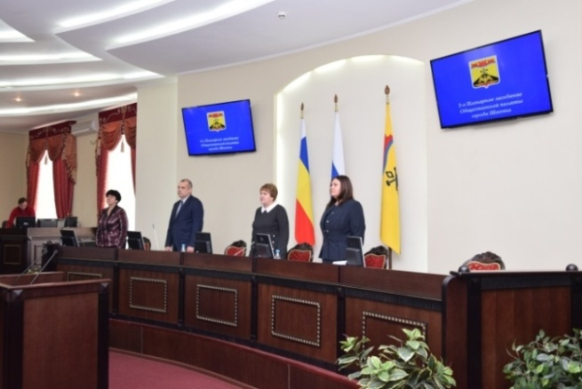
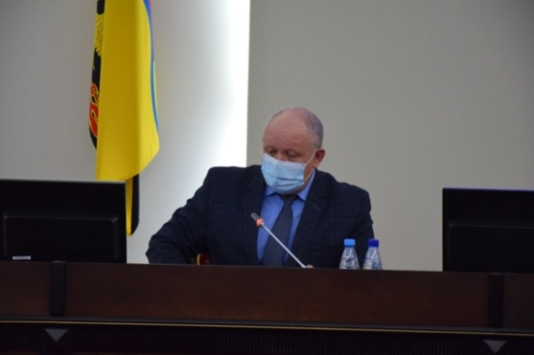
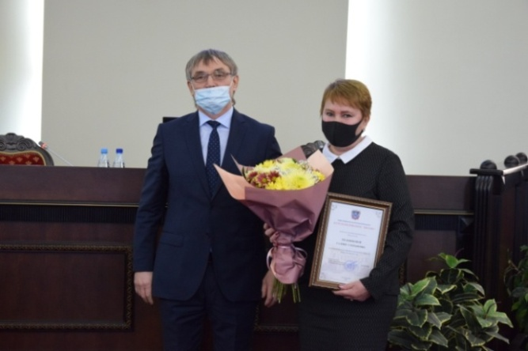
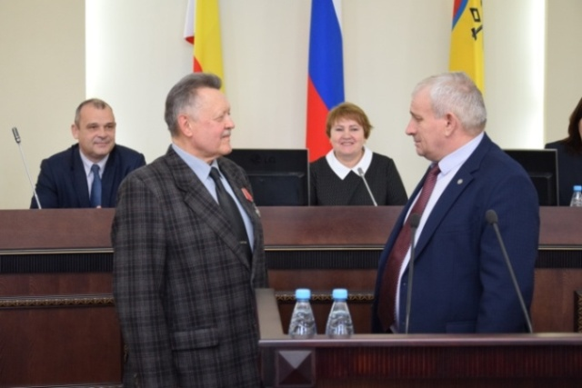
Наиболее значимыми при рассмотрении явились вопросы:

- О ситуации по распространению и профилактике новой коронавирусной инфекции (COVID-19) в муниципальном образовании «Город Шахты» (докладчик: Тхак О.В - заместитель главы Администрации по социальному развитию);

- О роли средств массовых коммуникаций в социально-экономическом, политическом и культурном развитии г.Шахты (докладчик: Руденко А.М.- член экспертного совета Общественной палаты, доктор философских наук, профессор, заведующий кафедрой «Социально-гуманитарные дисциплины» ИСОиП (филиала) ДГТУ в г.Шахты; содокладчик Стуров Я.Ю. - начальник управления по молодежной и информационной политике Администрации города Шахты);

- О деятельности Общественного совета при УМВД РФ по г.Шахты Ростовской области, его взаимодействии с комиссией Общественной палаты по вопросам общественной безопасности, правопорядка и противодействия коррупции (докладчик: Кашаев Р.Е.– председатель Общественного совета при УМВД РФ по г. Шахты Ростовской области).
По итогам заслушанных на Пленарных заседаниях вопросов Общественная палата подготовила и направила в адрес исполнителей целый ряд рекомендаций, которые были детально рассмотрены и приняты к использованию в деятельности.

2.2. Деятельность комиссий Общественной палаты
Комиссия по развитию институтов гражданского общества, углублению демократизации общественной жизни и защите прав человека (председатель Жемойтель В.В)

Общественная палата города Шахты нацелена на решение главной задачи, определенной Федеральным законом от 23 июня 2016 г. № 183-ФЗ «Об общих принципах организации и деятельности общественных палат субъектов Российской Федерации», - это обеспечение согласования общественно значимых интересов граждан, некоммерческих организаций и органов местного самоуправления для решения наиболее важных вопросов экономического, политического и социального развития общества. Достижение этой цели возможно только за счет повышения активности и зрелости всех институтов гражданского общества социума, нацеленности их на решение текущих и перспективных проблем города.
С момента создания в 2016 году комиссия Общественной палаты по развитию институтов гражданского общества и углублению демократизации общественной жизни эти задачи решала с помощью набора традиционных и действенных коммуникационных инструментов: слушаний, дискуссий, «Круглых столов», обучающих совещаний и семинаров, обобщения и популяризации передовых форм работы. Однако, в текущем году, в связи с объявлением пандемии коронавирусной инфекции, эти методы пришлось кардинально корректировать.
Решение Общественной палаты города от 28 апреля 2017 года «О деятельности органов местного самоуправления города Шахты по оказанию содействия социально ориентированным некоммерческим организациям муниципального образования «Город Шахты» и задачах по активизации этой работы» определило вектор движения к созданию условий для сотрудничества и плодотворного взаимодействия органов власти и институтов гражданского общества. Этому во многом способствовало принятие в соответствии с рекомендациями Общественной палаты «Программы поддержки социально ориентированных некоммерческих организаций», утвержденной постановлением Администрации города от 20.09.2017г. № 5056.
Предложение Общественной палаты по формированию координационного совещательного органа по вопросам содействия НКО было инициативно реализовано членом Общественной палаты города Балабановой А. А. - руководителем социально ориентированной автономной правозащитной некоммерческой организации «Право на защиту». Организованный ею на платформе мессенджера WhatsApp форум «НКО» создал условия регулярного обмена информацией десятков руководителей шахтинских некоммерческих организаций, стал площадкой информирования общественников о наиболее значимых событиях и мероприятиях по тематике их деятельности.
Этот форум позволяет руководителям НКО обмениваться опытом работы, делится мнениями о прошедших мероприятиях, пропагандировать деятельность наиболее успешных организаций.
Реальное содействие работе некоммерческих структур оказывает помощь органов местного самоуправления в получении льгот по аренде муниципального имущества, в том числе предоставление помещений на безвозмездной основе. Только в 2020 году социально ориентированным НКО было предоставлено 7 помещений для осуществления уставной деятельности. А всего в этих целях их выделено более 50.
На протяжении трех лет Общественная палата ставила вопрос о финансовой поддержке некоммерческих организаций, участвующих в решении социально значимых вопросов. В прошлом году Администрация города приняла постановление №3069 «Об утверждении Положения о порядке предоставления субсидий социально ориентированным некоммерческим организациям».
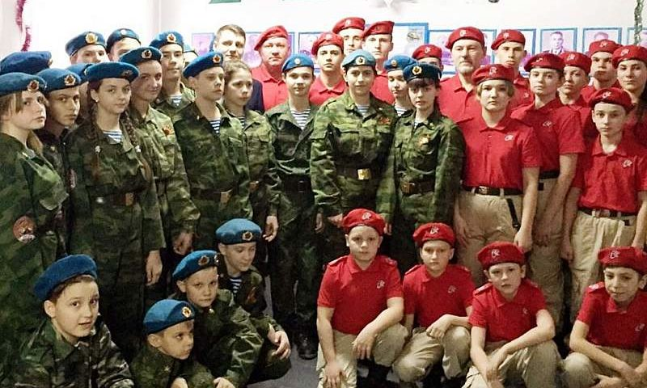  Юнармейцы города Шахты | В конце 2019 года был проведен первый конкурс, по итогам которого первым получателем городской субсидии в размере трехсот тысяч рублей стал «Фонд содействия и помощи воздушно-десантным войскам» на реализацию программы «Проект по военно-патриотическому воспитанию «Юнармия». Реализация этого проекта направлена на военно-патриотическое воспитание граждан и успешно реализуется в нашем городе.
Второй конкурс состоялся 11 ноября 2020г. Победителем конкурса на предоставление субсидии социально ориентированным некоммерческим организациям и получателем субсидии в размере пятидесяти тысяч рублей на реализацию программы «Создание коворкинг- места для НКО города Шахты признана социально ориентированная автономная правозащитная некоммерческая организация «Право на защиту».
Дальнейшему развитию сотрудничества органов местного самоуправления и структур третьего сектора способствует создание в структуре Администрации города специального подразделения, занимающегося взаимодействием с некоммерческими организациями (Туков М.М., Сергеев С.Н.).
18 февраля этого года Администрация города совместно с Ресурсным центром организовала семинар с руководителями некоммерческих организаций, который был посвящен вопросам участия социально ориентированных НКО в конкурсах на предоставление грантов Президента Российской Федерации на развитие гражданского общества и субсидий Правительства Ростовской области в 2020 году.
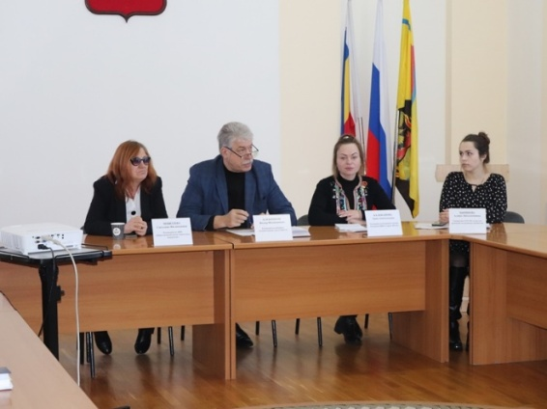
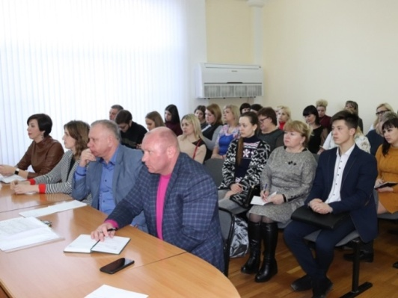

Семинар с руководителями НКО 18 февраля 2020 г.

Следует отметить, что участие шахтинских НКО в различных конкурсах постоянно растет. Этому способствует несколько факторов:
- рост активности некоммерческих организаций города;
- активная деятельность органов городского самоуправления, Общественной палаты в деле развития третьего сектора;
- результативная работа Ресурсного центра;
- эффективность реализации первых грантовых проектов на территории нашего города
Если в 2018 году получателем Президентского гранта стал единственный шахтинский участник – Частное образовательное учреждение дошкольного образования детей (ЧОУ ДОД) «Умка» (Кремнева Е. В.), то на следующий год получили уже 3 НКО, а в 2020 году четыре структуры стали грантополучателями и еще два проекта поданы в рамках второго этапа конкурса.
В текущем году, несмотря на эпидемиологические ограничения, в VIII областном конкурсе «Общественное признание» приняли участие 10 проектов из города Шахты, при этом 9 работ были признаны лауреатами.
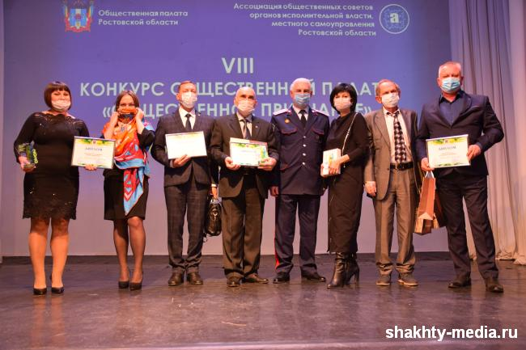

Победители VIII областного конкурса «Общественное признание»
Среди них такие проекты, как:
- «Ресурсный центр поддержки СО НКО города Шахты» (А.А.Балобанова, СО АПНО «Право на защиту»);
- «ОПОРА РОССИИ» (А.Л. Гершман)
- «Фестиваль социально ориентированных некоммерческих организаций города Шахты» (Общественная палата города Шахты);
- «Дом у реки. Забота о старшем поколении» (О.С. Костюкова);
- «Социально – образовательный туристический маршрут: «Народный военно-исторический музейный комплекс Великой Отечественной войны «Самбекские высоты» от ветерана до школьника» (И.А. Насонов, Автономная некоммерческая организация ресурсный центр патриотического воспитания и развития молодежных инициатив «ПАТРИОТ»);
- «Совет старейшин города Шахты, Путь к миру и согласию» (К.Е. Пилюкпасиди, О.Н. Данилов, С.Н. Сергеев, Совет старейшин города Шахты);
- «Медиа-экскурсия по городу Шахты» (Б.А. Севостьянова, В.В. Жемойтель, С.А. Новиков, Редакция газеты «Шахтинские известия» и Общественная палата города Шахты);
- «За честь, товарищество и любовь к Родине!» (Д.А. Суворов, Шахтинское городское казачье общество «Александровск-Грушевское»);
- «Молодежь и воспитание: знание и духовная сила» (И.Г. Шарков, Шахтинская Епархия).
Этот год стал показательным и в плане зрелости волонтерского движения в нашем городе. К акции «#МыВместе» присоединились сотни горожан, как организованных в волонтерские отряды, так и принявшие проблемы людей старшего поколения как личную боль. В период самоизоляции лиц старше 65 лет ряд некоммерческих структур города взяли на себя функцию доставки продуктов, медикаментов и предметов первой необходимости нашим ветеранам.
Традиционными стали посещения хосписов и Центров социального обслуживания граждан, вручение пациентам этих учреждений подарков и продуктовых наборов руководителями общественных организаций и социально ориентированных НКО города.
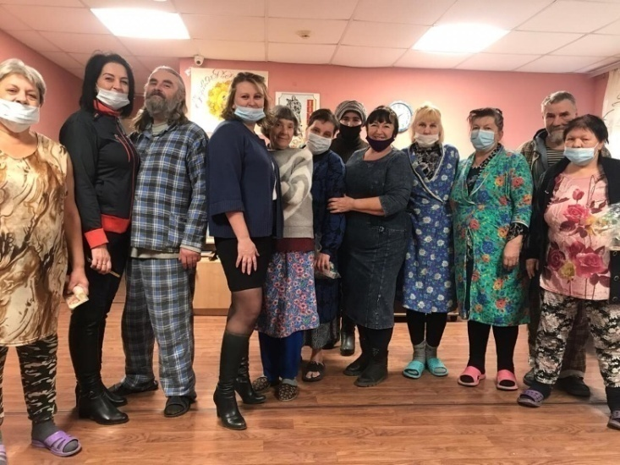

Посещение Центра социального обслуживания населения «Мы вместе» руководителями Шахтинского отделения «Союза женщин России», НКО «Шанс» и «Умка» Зайцевой Т. Л. Самотёсовой О. Е., Кремневой Е. В.

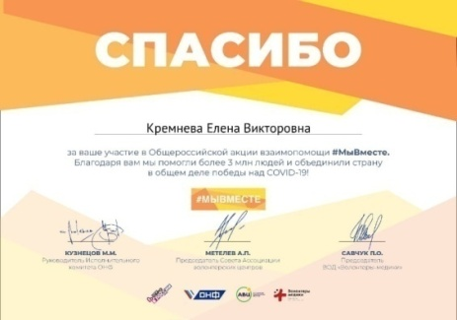
Руководитель ЧОУ ДОД «Умка» Кремнева Е. В. за активное участие в Общероссийской акции #МыВместе удостоена благодарности Общенародного Фронта и Ассоциации волонтерских центров.
В 2020 году впервые в нашей стране прошло Общероссийское голосование по вопросу одобрения изменений в Конституцию Российской Федерации. Члены Общественной палаты, представители общественности города принимали активное участие в обсуждении предложенных поправок в Конституцию РФ, контролировали ход подготовки и проведения процедуры голосования. При этом особое внимание уделялось безопасности как избирателей, так и членов участковых комиссий в период сложной эпидемиологической обстановки.

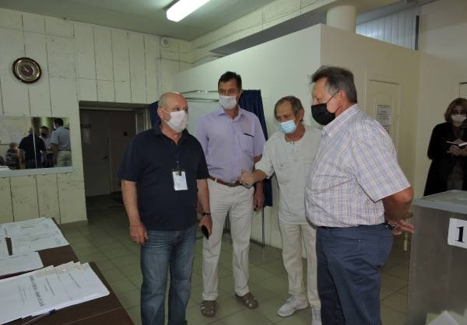 | 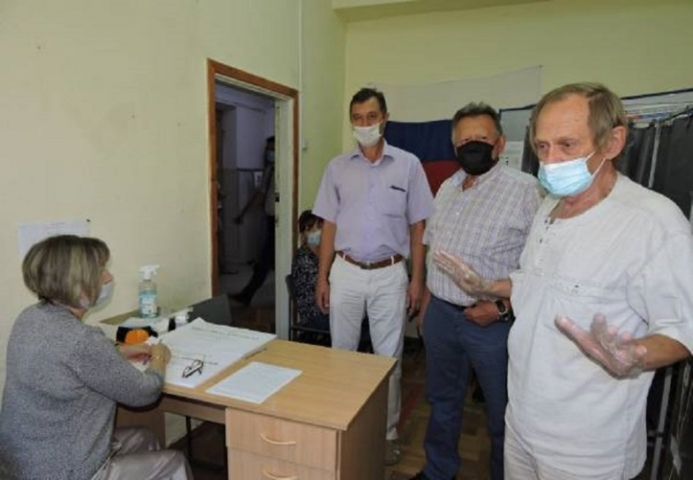
Объезд помещений участковых комиссий при проверке готовности к проведению всенародного голосования.

Аналогичная работа была проделана в период подготовки и проведения выборов депутатов городской Думы седьмого созыва в единый день голосования 13 сентября 2020 года. Кроме того, в соответствии с соглашением Общественной палаты и Территориальной избирательной комиссии, члены ОП привлекались к работе групп ТИК по проверке обоснованности 11 жалоб и заявлений участников избирательного процесса.
При подготовке ежегодных докладов «О состоянии гражданского общества в городе Шахты» комиссия Общественной палаты традиционно проводит телефонные экспресс-опросы наших горожан об их отношении к уровню демократизации городского сообщества и информированности по основным политическим и социальным процессам. Численность респондентов составляет всегда 90 – 100 человек. Поскольку отбор опрошенных устанавливается случайно, говорить о репрезентативности выборки, а следовательно, о полной объективности исследования не приходится. Да такая цель и не ставилась. Нам важно было понять амплитуду колебания настроения шахтинцев.
Для иллюстрации можно привести результаты ответов на два вопроса:
- Возможность влияния конкретного гражданина на решение городских проблем.
- Уровень информированности шахтинцев о деятельности общественных формирований и некоммерческих структур.

Таблица 1. Варианты ответов респондентов по первому вопросу
Варианты  Годы | Да | В некоторых случаях | Нет | Отказались отвечать
2016 | 3 | 13 | 77 | 7
2017 | 2 | 9 | 69 | 20
2018 | 7 | 14 | 63 | 16
2019 | 4 | 17 | 66 | 13
2020 | 12 | 29 | 54 | 5

График1. Оценка гражданами возможности влияния на принятие решений органами власти

Таблица 2. Варианты ответов респондентов по второму вопросу
Варианты  Годы | Имею личный опыт взаимодействия с НКО | Знаю о работе НКО из сообщений СМИ (интернет) | Что-то слышал | Не информирован о деятельности НКО
2016 | 0 | 9 | 42 | 49
2017 | 4 | 14 | 31 | 51
2018 | 4 | 23 | 27 | 42
2019 | 13 | 42 | 22 | 23
2020 | 12 | 49 | 24 | 15

График 2. Информированность шахтинцев о деятельности общественных формирований и некоммерческих структур

Как видно из приведенных таблиц и графиков значительный рост активности шахтинцев, их информированности о деятельности институтов гражданского общества произошел в 2019 -2020 годах. Эта тенденция подтверждает правильность выбранного направления деятельности органов местного самоуправления города и Общественной палаты.

Комиссия по экономическому развитию, строительству, бюджету и поддержке предпринимательства (председатель Коробка Р.Е.)
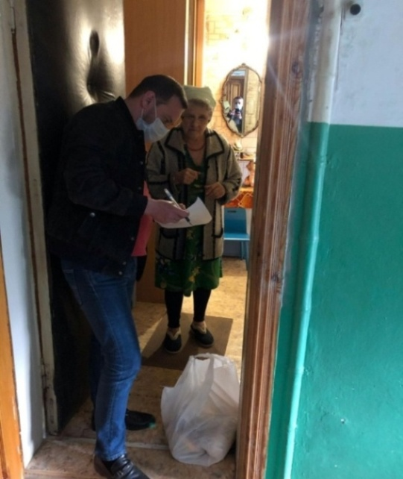
Пандемия короновирусной инфекции изменила не только экономическую ситуацию, но и поведение людей. Все более значимыми становятся благотворительные и волонтерские акции — любая помощь нуждающимся и пострадавшим.
Деятельность комиссии по экономическому развитию, строительству, бюджету и поддержке предпринимательства была в этот период также переформатирована и направлена на оказание помощи тем, кто не мог о себе заботиться самостоятельно.
С первого дня самоизоляции члены комиссии совместно с сотрудниками Администрации посещали одинокопроживающих шахтинцев с целью информирования о том , куда обращаться в случае необходимости приобретения продуктов или лекарственных препаратов оставаясь дома.
Комиссией были приобретены и розданы продуктовые наборы чтобы люди, находящиеся в наибольшей зоне риска, не посещали общественные места
В качестве волонтеров, совместно с экспертом комиссии Полупановым С.Н. на личном автотранспорте развозились продуктовые наборы инвалидам Шахтинской городской организации Всероссийского общества инвалидов.
Члены комиссии побывали и на отдаленных посёлках нашего города (Аюта, Таловый, Майский, Машзавод, Артём, ХБК).

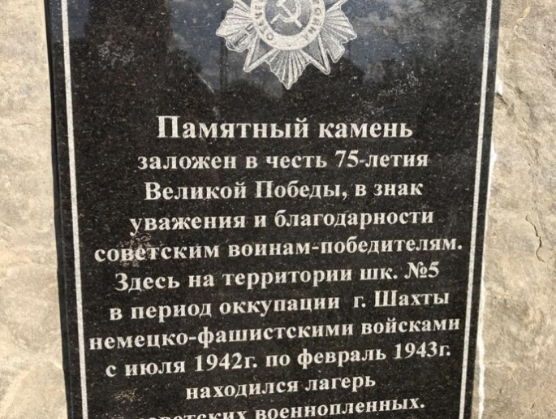
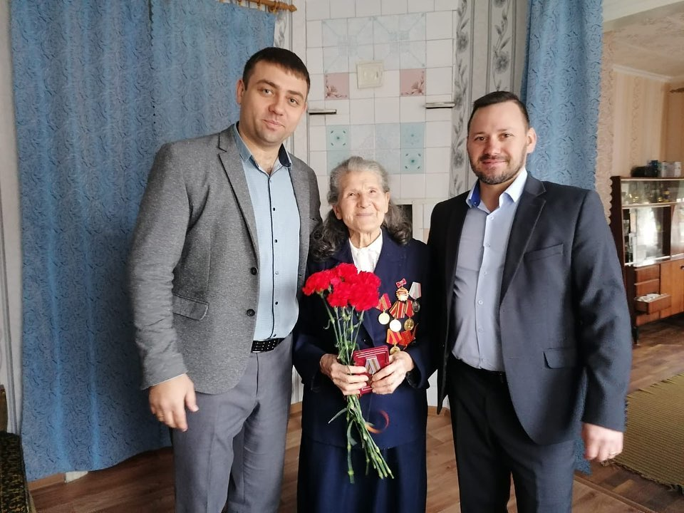
Комиссия активно принимала участие в различных общегородских мероприятиях. Так, председатель комиссии совместно с начальником Центрального территориального отдела №2 Администрации города Шахты вручали юбилейные медали “75 лет Победы в Великой Отечественной войне 1941-1945г.г.» ветеранам Великой
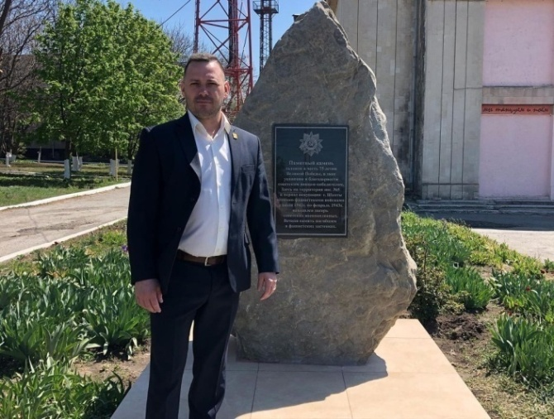
Отечественной войны, труженикам тыла, блокадникам Ленинграда.

Помимо этого, в знак уважения подвига и благодарности советским воинам-победителям, которые освободили советских военнопленных из лагеря, который находился на территории школы №5 города Шахты, накануне 75-летия Великой Победы председатель комиссии совместно с коллективом установили памятный камень. А жителям прилегающей территории раздали свыше 1000 поздравительных открыток в виде «письма с фронта». Главной целью было, чтобы наши дети никогда не забывали через что пришлось пройти нашим предкам ради мира на всей планете. Сегодня, когда весь мир проходит другие испытания, нам важно сохранять спокойствие, рассудительность и быть примером для своих детей, внуков и правнуков.

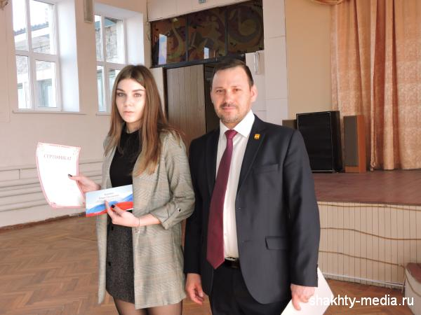
В течение отчетного периода комиссия тесно взаимодействовала с лицеистами города. Так, председатель комиссии Коробка Р.Е., следуя примеру губернатора Ростовской области Голубева В.Ю., учредил годовую стипендию в размере 3000 рублей двум студентам лицея Шахтинского профессионального лицее № 33 им. 96-й гвардейской стрелковой дивизии.
Подводя итоги деятельности комиссии за истекший год хочется отметить, что несмотря на то, что частные благотворительные инициативы и волонтерское движение существуют не первый год, его наиболее активное развитие пришлось на период пандемии. Сегодня появилось немало людей, готовых тратить свои средства, силы и время, чтобы поддерживать нуждающихся. Массовость волонтерских акций и социальный эффект способствовали тому, что государство обратило особое внимание на подобные инициативы — в частности, 2018 год был объявлен в России Годом волонтера. Но, по сути, таким стал год нынешний — в ответ на пандемию по всей стране начали объединяться тысячи неравнодушных людей.
Хочется верить, что после пандемии волонтерское движение будет только расширяться, а возникшие полезные инициативы продолжат свое существование и в будущем. Ведь общество, которое построено на взаимопомощи, более крепкое и здоровое, у него есть будущее.

Комиссия по вопросам общественной безопасности, правопорядка и противодействия коррупции (председатель Ичетовкин С.В. )

В соответствии с принятым решением Совета Общественной палаты, деятельность комиссии в отчетном году основывалась на проведении мероприятий общественного контроля.
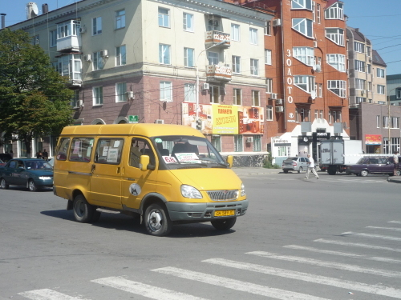
07 сентября 2020г. членами Общественной палаты города Шахты проведен выборочный мониторинг исполнения Постановления Правительства Ростовской области от 05.04.2020г. № 272 на предмет соблюдения режима обязательного ношения гражданами медицинских масок во всех видах транспорта общего пользования, в том числе такси, на территории города. Для принятия мер, результаты мониторинга переданы в Администрацию города Шахты.
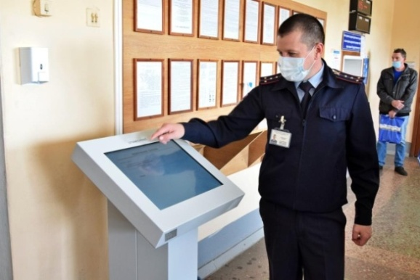
В свою очередь Общественная палата обратилась к жителям города с просьбой исполнять санитарно-гигиенические требования и предписания Роспотребназора для предотвращения распространения новой коронавирусной инфекции.
29 сентября комиссией Общественной палаты при участии Общественного Совета при УМВД города Шахты была проведена общественная проверка деятельности МРЭО ГИБДД ГУ МВД России по Ростовской области в городе Шахты.
Целью проверки явились анализ исполнения Постановления Правительства Ростовской области от 05.04.2020г. № 272 на предмет соблюдения режима обязательного ношения гражданами медицинских масок, мониторинг реализации государственной программы Российской Федерации «Доступная среда», а также контроль оказания государственной услуги «прием экзаменов на право управления транспортными средствами и выдача водительских удостоверений».
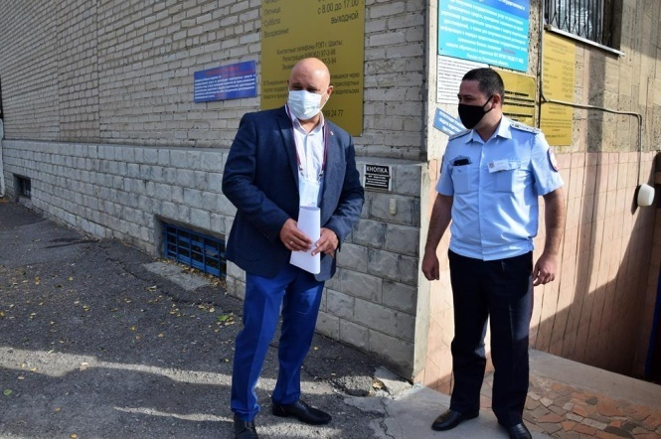 | 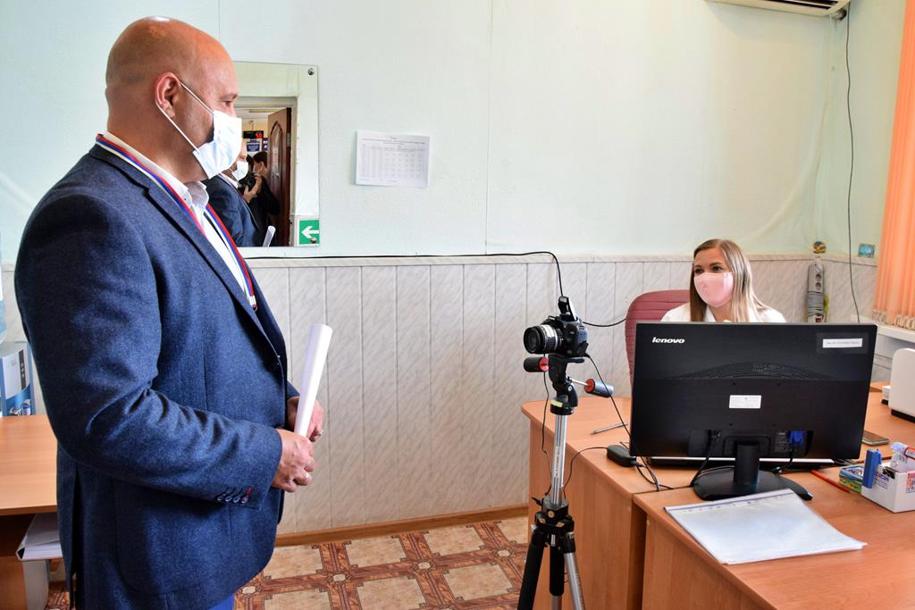
Члены комиссии положительно оценили организацию деятельности МРЭО ГИБДД, доступность предоставляемых ими услуг. По итогам мониторинга нарушений и замечаний выявлено не было.
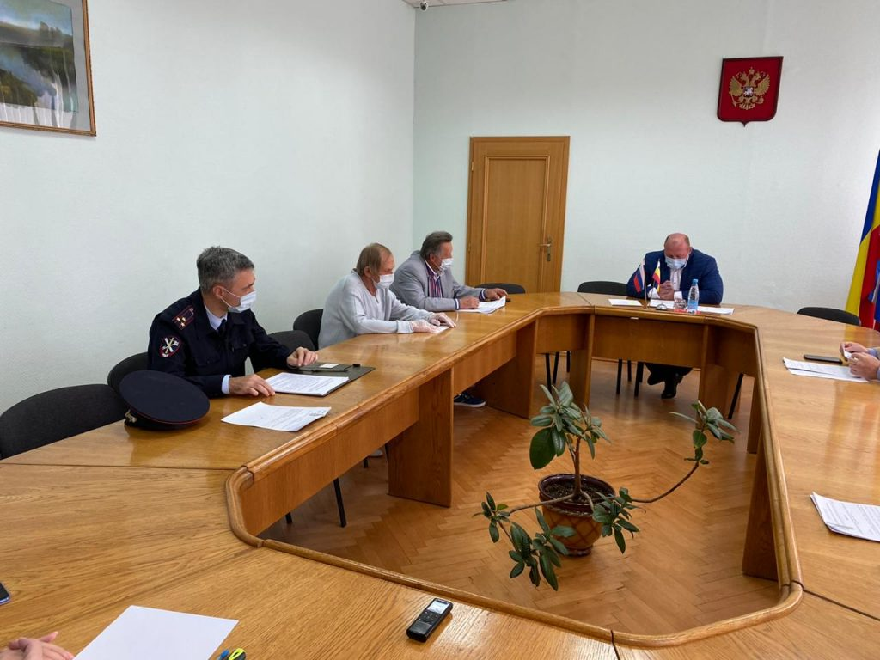
В рамках деятельности комиссии по общественной безопасности и противодействию коррупции 1 октября 2020 года состоялось её расширенное заседание, на которое были приглашены представители УМВД по городу Шахты, Администрации, Общественного Совета при УМВД города Шахты. В повестку дня был включен один вопрос: «О деятельности органов города Шахты по исполнению Федерального закона от 25.12.2008 N 273-ФЗ «О противодействии коррупции».
Проведенный анализ показал, что за истекший период 2020 года удалось стабилизировать состояние оперативной обстановки в части борьбы с преступностью в сфере экономики и не допустить роста преступных посягательств.
Одним из приоритетных направлений является борьба с коррупцией, факты ее проявления грозят самыми не предсказуемыми последствиями. Выполнение задач по противодействию коррупции на территории оперативного обслуживания стоит на постоянном контроле Управления МВД России по городу Шахты и Главного управления МВД России по Ростовской области.

Комиссия по здравоохранению, формированию здорового образа жизни и экологии (председатель Фомин В.С.)

Наиболее актуальной проблемой 2020 года во всем мире явилась проблема распространения новой короновирусной инфекции.
В Указе Президента РФ от 06.06.2019 N254 «О стратегии развития здравоохранения в Российской Федерации на период до 2025 года» в числе угроз национальной безопасности в сфере здоровья граждан были обозначены риски осложнения эпидемиологической обстановки на фоне неблагополучной ситуации в иностранных государствах по ряду опасных инфекционных заболеваний, вероятность возникновения новых инфекций, вызываемых неизвестными патогенами.
Пандемия COVID-19 показала возможности российского здравоохранения и его признание в качестве значимой приоритетной отрасли. В результате пандемии у значительного количества граждан выросло понимание того, что за своим здоровьем надо следить.
В качестве перспективных позитивных изменений для медицины будет большая готовность к проведению профилактической работы.
Сегодня отработаны навыки мобилизационной готовности, важные не только применительно к эпидемиям, но и чрезвычайным ситуациям в целом. Законодательство в сфере здравоохранения стало более гибким в целом, применительно к ЧС и эпидемиям, а также к ситуациям, не относимым официально к эпидемиям, в частности. Наработаны навыки работы медицинских служб в очагах инфекции.
Ситуация с коронавирусом может иметь негативный отложенный результат, связанный с приостановкой профилактических осмотров, диспансеризации, плановой медицинской помощи. Это может вылиться через определенное время во всплеск заболеваемости.
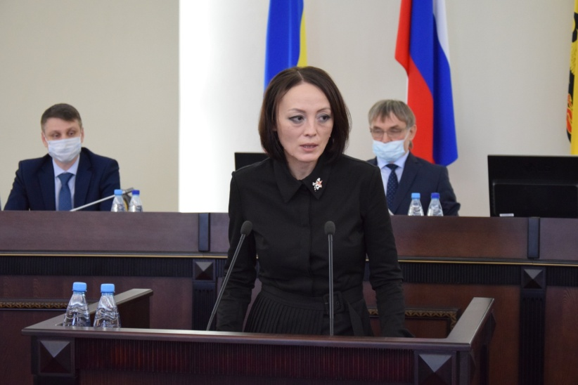
Ситуация по распространению и профилактике новой коронавирусной инфекции в городе Шахты была рассмотрена в декабре 2020 года на Пленарном заседании Общественной палаты.
Выслушав и обсудив информацию заместителя главы Администрации Тхак О.В., Общественная палата отметила, что в городе проводится работа по недопущению распространения новой коронавирусной инфекции (COVID-19).
17 апреля текущего года в МБУЗ Городская больница скорой медицинской помощи им. В.И.Ленина открылся рассчитанный на 80 пациентов COVID госпиталь, который располагается на базе отделения реанимации и инфекционного отделения больницы. В условиях сложившейся эпидемиологической обстановки основными задачами учреждения стали проведение достоверной диагностики, минимизация возможных осложнений COVID-19.

Для этих целей в больнице было закуплено дополнительное медицинское оборудование для лечения пациентов с COVID: монитор пациента – 9 шт., транспортируемый рентгеновский аппарат – 1шт., концентратор кислорода – 10шт., аппарат ИВЛ – 17 шт. и др., на общую сумму 64 млн. руб.

Для работы госпиталя предусмотрено 204 штатные единицы, которые укомплектованы на 50%. Укомплектованность врачами – 46,0% ( 22 чел.), средним медицинским персоналом — 45,4% (49 чел.), младшими медицинскими работниками — на 64,6% (31 чел). Весь персонал прошел специальную подготовку по вопросам санитарно-эпидемиологической безопасности при оказании медицинской помощи больным с коронавирусной инфекцией.
Исходя из всего вышесказанного, Общественной палатой были даны рекомендации департаменту здравоохранения Администрации г. Шахты, главному врачу МБУЗ ГБСМП им.В.И. Ленина в части принятия дополнительных мер по привлечению медицинских работников для оказания медицинской помощи пациентам с новой коронавирусной инфекцией; дополнительному привлечению к активной санитарно-просветительной работе среди населения по профилактике и снижению рисков распространения новой коронавирусной инфекции волонтерские организации; оказания качественной скорой и специализированной медицинской помощи пациентам с новой коронавирусной инфекцией; введения в эксплуатацию нового модульного здания инфекционного отделения.
В свою очередь Общественная палата города Шахты готова вести активную разъяснительную работу по профилактике новой короновирусной инфекции. Что является особо актуальным в условиях изобилия всевозможных слухов и недостоверной информации.

Комиссия по социальной политике, делам инвалидов, ветеранов, военнослужащих и членов их семей (председатель Минкина Т.В.)

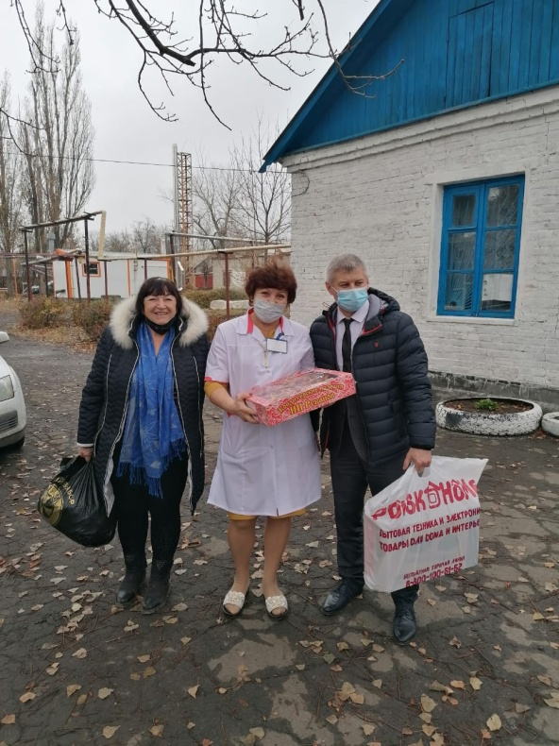
В 2020 году понятие «волонтерство» и «добровольчество» обрело новый, глубокий смысл. Оно стало инструментом борьбы с пандемией, дало надежду многим одиноким людям.
В течение года члены комиссии по социальной политике, делам инвалидов, ветеранов, военнослужащих и членов их семей реализовали ряд акций, направленных на сплочение жителей, созданию позитивных эмоций в непростой эпидемиологической обстановке.
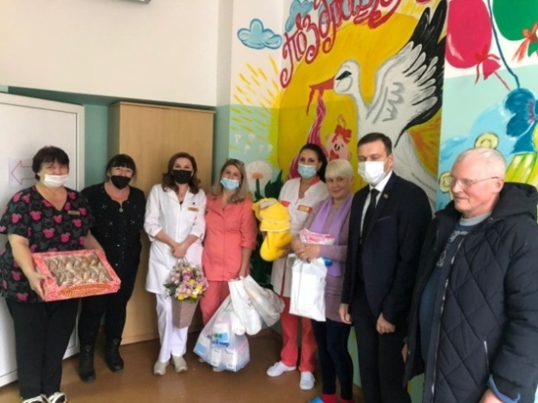
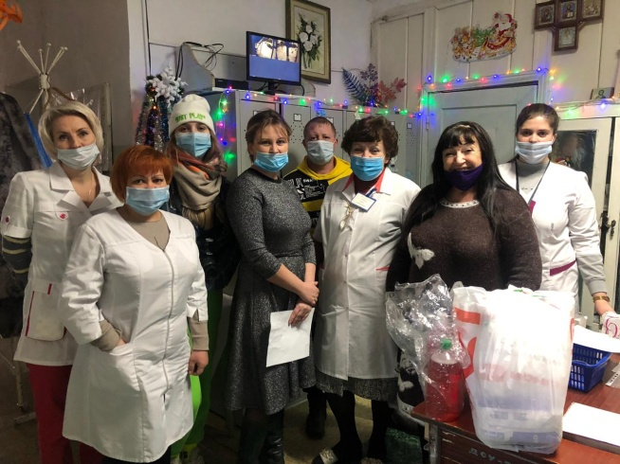
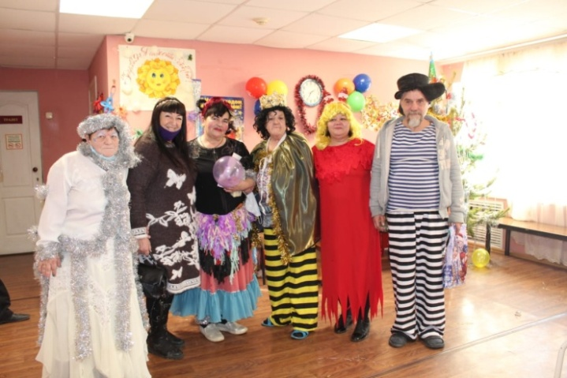
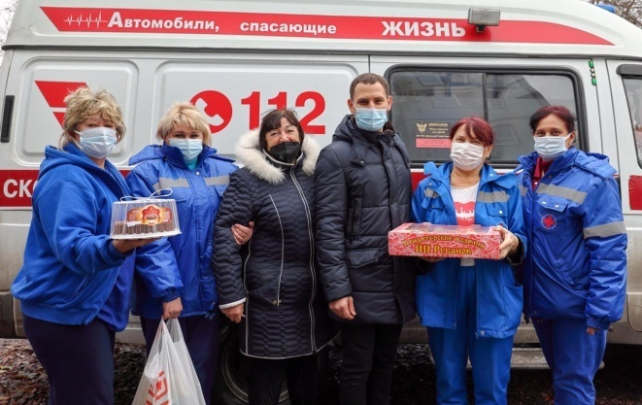
Так, член комиссии Зайцева Т.Л. совместно с представителями депутатского корпуса, Администрации города (Стуровым П.С.) , общественными организациями (Самотесовой О.Е., Кремневой Е.В., Коваленко В.С., Капшук И.М.) и предпринимателями города поздравляли и вручали подарки в канун новогодних, рождественских праздников, Дня матери, Дня пожилого человека персоналу больниц и поликлиник, в том числе врачам ковидного госпиталя, хосписа, учителям школ, детям и многим другим.
Считаем, что подобные акции нужно проводить повсеместно. Данная деятельность является особенно нужной и актуальной в нынешний, непростой для всех, период.
5 декабря, в День добровольца, общаясь с волонтерами из разных, в том числе самых отдаленных, уголков страны Президент России В.В. Путин отметил: «Волонтерская деятельность – это один из способов самореализации для любого человека. Истинное добровольчество, истинное волонтерство не может быть сделано для галочки. Оно не может осуществляться для какого-то отчета, для отчетности и каких-то докладов на будущее».
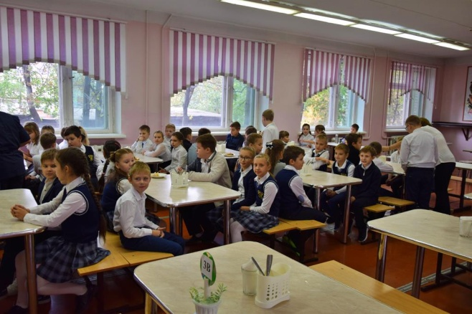
4 октября 2020 года, с целью реализации мероприятий общественного контроля, члены комиссии Общественной палаты города Шахты по социальной политике, делам инвалидов, ветеранов, военнослужащих и членов их семей, а также комиссии и вопросам общественной безопасности, правопорядка и противодействия коррупции приняли участие в мероприятии по общественному контролю организации бесплатного горячего питания обучающихся 1-4 классов общеобразовательных организаций города Шахты.
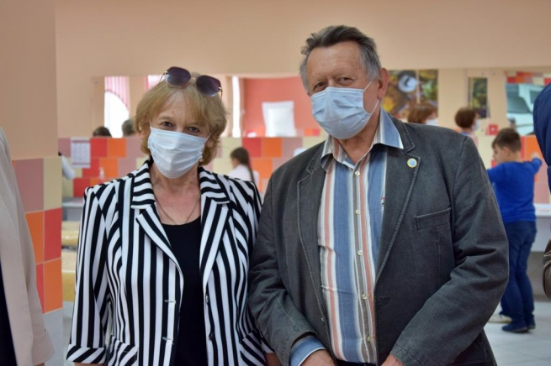
В мониторинге участвовали заместитель главы Администрации О.В. Тхак, представители Департамента образования, Роспотребнадзора и СМИ. Были посещены 5 общеобразовательных учреждений.
Тема полноценного школьного питания очень важна, поскольку имеет прямое отношение к здоровью детей. Она включает в себя не только вопросы качества еды, контроль за продуктами, порядок отбора поставщиков питания, но и строгое соблюдение санитарных норм и правил, организацию питания для детей с особенностями в развитии, ведомственный контроль.
Необходимо, чтобы все школьники получали не только предусмотренное горячее питание, но и чтобы оно соответствовало всем установленным требованиям и нормам по качеству, сбалансированности и безопасности.
В рамках подготовки мероприятий в честь празднования 75-й годовщины Победы в Великой Отечественной войне комиссия активно взаимодействовала с Администрацией города Шахты в части реализации инициативы Всероссийского общества слепых по установлению памятника «Бессмертный полк» в г. Шахты. Было принято решение рассмотреть вопрос установки памятника в 2021 году после определения источника финансирования в рамках проведения ремонта монумента боевой и трудовой славы «Площадь Славы».

Комиссия по образованию, культуре, молодежной политике, физической культуре, спорту, поддержке СМИ, межнациональным вопросам и сохранению духовного наследия (председатель Борзенко А.В. )

Современный этап развития общества характеризуется резким возрастанием роли и значения информации в управлении социально-экономическими процессами. Наличие полной своевременной и достоверной информации о процессах, происходящих в муниципальном образовании, является необходимым условием организации эффективного управления их развитием.
В 2020 году комиссия Общественной палаты по образованию, культуре, молодежной политике, физической культуре, спорту, поддержке СМИ, межнациональным вопросам и сохранению духовного наследия (далее по тексту комиссия по образованию) определила в качестве приоритетной деятельности проведение общественных мониторингов социальной направленности.
Так, в первом квартале 2020 года комиссией Общественной палаты при поддержке эксперта Общественной палаты Руденко А.М. и др.проведен общественный мониторинг состояния ключевых достопримечательностей, памятников культуры и музеев г.Шахты.
На сегодняшний день сохранились десятки зданий, имеющих для города культурно-историческую ценность. Это объекты дореволюционной застройки, жилые дома, общественные здания - школы, гимназия, библиотека и прочее. К сожалению, ряд строений либо утрачен в не столь давнее время (такие, например, как шахта им. Артема, усадьба управляющего шахтами Парамонова и др.), либо находится в плачевном состоянии.
Сохранение и поддержание в надлежащем состоянии объектов культурного наследия позволило бы сохранить особый колорит нашего города, подчеркнуть богатство его истории, украсить архитектурный облик, привлечь внимание к Шахтам как объекту туризма и включить наш город в список обязательных для посещения мест региональных экскурсионных маршрутов. Привлекательный облик города будет способствовать формированию гордости за свою малую родину, создавать ощущение, что мы не хуже городов, имеющих регулярный доход от развития познавательного туризма.
Особо следует обратить внимание на памятники. Нельзя воспитывать патриотизм и уважение к подвигу народа в годы Великой Отечественной войны, если мемориалы и памятные места, связанные с нашей военной историей, пребывают в запущенном состоянии. Необходимо обсудить неотложные меры по приведению воинских захоронений и мемориалов в образцовый вид.
Результаты проведенного мониторинга предложено обсудить на заседании комитета городской Думы.
В третьем квартале 2020 года комиссией Общественной палаты, членом комиссии по образованию С.Г. Страданченко был проведен анализ участия средств массовых коммуникаций в социально-экономическом, политическом и культурном развитии г.Шахты.
На сегодняшний день в городе Шахты работают редакции двух печатных СМИ, эфирные радиостанции, сетевые издания местных новостей, разнородные тематические сообщества в социальных сетях, отдельные авторы, ведущие популярные блоги. Традиционные городские печатные издания располагают собственным штатом корреспондентов и редакторов, развивают формат народных новостей, присутствуют в социальных сетях, предлагают электронные версии газет. Новостные радиовыпуски создаются по материалам традиционных СМИ. Сообщества в социальных медиа-ресурсах ориентируются на формат народных новостей, поток комментариев.
Особую актуальность приобретает необходимость выработки разумного отношения к использованию средств массовой коммуникации в профессиональной и бытовой сферах, к тому, чтобы они способствовали формированию нравственного самосознания человека.
Результаты мониторинга рассмотрены на заседании комиссии, принятым решением которой стало письменное предложение в адрес городской Думы города Шахты рассмотреть данный вопрос на заседании комитета по социальной политике.
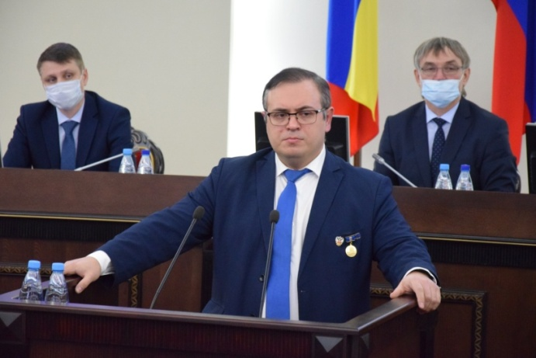
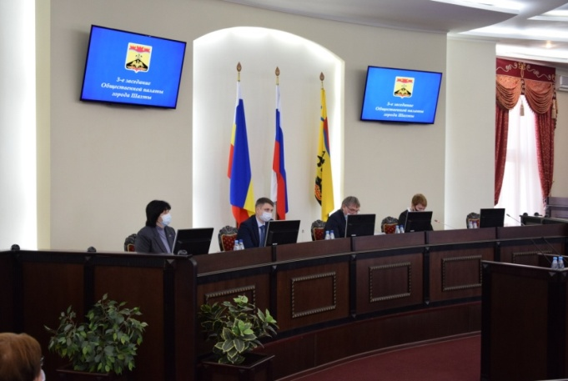
В декабре 2020 года на Пленарном заседании Общественной палаты был рассмотрен подготовленный комиссией вопрос «О роли средств массовых коммуникаций в социально-экономическом, политическом и культурном развитии г. Шахты».
По итогам заседания Общественной палатой были даны соответствующие рекомендации местным редакциям печатных СМИ, эфирным радиостанциям, сетевым изданиям. В свою очередь Общественная палата города Шахты приняла решение способствовать повышению роли СМИ как части действенного механизма общественного контроля, активизации прямого предметного диалога между гражданами и властью, активнее информировать жителей об осуществляемой деятельности через средства массовой информации, включая социальные сети.

Комиссия по вопросам местного самоуправления, ЖКХ и благоустройства (председатель комиссии Зиновьева Т.Н.)
Важнейшим направлением в развитии гражданского общества является вовлечение общественности, граждан в прямые инструменты развития территорий, мест проживания, повышения комфорта проживания, формирования современной комфортной среды в городе.
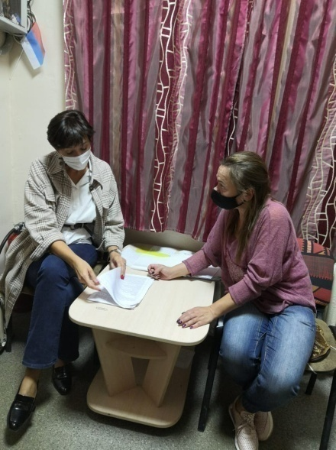
Опираясь на некоммерческие организации и общественные советы в муниципалитетах, Общественная палата и её профильные комиссии активно содействуют решению этой важной государственной задачи.
Так, на протяжении отчетного года комиссия Общественной палаты по вопросам местного самоуправления, ЖКХ и благоустройства тесно взаимодействовала с Ресурсным центром поддержки социально ориентированных НКО, на базе которого создана школа профессионального управления многоквартирным домом.
В рамках реализации данного проекта осуществлялась поддержка собственников многоквартирных домов с целью активного участия населения в решении вопросов по управлению, распоряжению, пользованию собственностью МКД, эффективному взаимодействию с органами местного самоуправления, обслуживающими и эксплуатационными организациями в сфере ЖКХ.
Комиссией прорабатывался вопрос «О подведении итогов внедрения новой системы обращения с твердыми коммунальными отходами на территории города Шахты за 2019 год», была проведена встреча с заместителем генерального директора ООО «ЭкоСтрой-Дон» Гурьевой К.Н. Результаты встречи обсуждены на заседании комиссии в феврале 2020 г.
К сожалению, из-за введенных ограничений, связанных с пандемией короновирусной инфекции, не удалось рассмотреть на пленарном заседании вопрос «Об итогах работы по формированию системы управления обращением с ТКО в городской среде и создание комплексной системы управления охраной окружающей среды, рациональным природопользованием и обеспечением экологической безопасности в свете новых законодательных нормативных документов», который прорабатывался комиссией в 1 квартале 2020 года.

Раздел 3. О взаимодействии Общественной палаты города Шахты с органами местного самоуправления и государственной власти

Развитие демократических процедур муниципального образования требует тесного сотрудничества между органами власти и институтами гражданского общества. Активное участие членов Общественной палаты необходимо при осуществлении оценки разрабатываемых в городе проектов законов, постановлений, стратегий развития города и иных социально значимых документов.
Совместное обсуждение членами Общественной палаты готовящихся к принятию нормативных правовых актов позволяет выносить более квалифицированные заключения, а организация дискуссий вокруг значимых для города вопросов дает возможность, с одной стороны, доносить до населения точки зрения первых лиц города и наиболее влиятельных представителей общественности, а с другой, — подготовить общественное мнение к восприятию новых идей и проектов.
В течение 2020 года члены Общественной палаты участвовали в общественных обсуждениях по объектам государственной экологической экспертизы, по рассмотрению проекта внесения изменений в Правила землепользования и застройки муниципального образования «Город Шахты», публичных слушаниях, в том числе по проекту решения городской Думы города Шахты «Об утверждении отчета об исполнении бюджета города Шахты», по рассмотрению документации по планировке территории в городе Шахты, по проектам решения городской Думы.
С целью повышения механизма прозрачности работы в деятельности органов местного самоуправления, члены Общественной палаты включаются в состав действующих комиссий Администрации.
Так, председатель Общественной палаты города Шахты (до 10.12.2020г.) Мельникова Г.С. является членом конкурсной комиссии по включению в кадровый резерв и замещение вакантных должностей государственной гражданской службы, входит в состав антикоррупционной комиссии города Шахты, является членом комиссии по приемке квартир, построенных по договорам долевого участия в строительстве и сданных в эксплуатацию домах на территории МО «Город Шахты».
Заместитель председателя Общественной палаты ЗагорулькоЮ.В. является членом комиссии по рассмотрению материалов на присвоение почетных званий и наград.

Председатель комиссии по развитию институтов гражданского общества, углублению демократизации общественной жизни и защите прав человека Жемойтель В.В. является членом Президиума Ассоциации общественных советов при органах исполнительной власти и органах местного самоуправления Ростовской области, членом территориальной избирательной комиссии г.Шахты, членом Экспертного совета комитета Законодательного Собрания Ростовской области по законодательству, государственному строительству, местному самоуправлению и правопорядку, членом комиссии по проведению конкурса на предоставление грантов в форме субсидий социально ориентированным некоммерческим организациям города.
Председатель комиссии по здравоохранению, формированию здорового образа жизни и экологии Минкина Т.В. является членом городского Совета по наградам г. Шахты.
Член комиссии по вопросам общественной безопасности, правопорядка и противодействия коррупции Хищенко С.А. является членом Общественного Совета города Шахты, членом общественной наблюдательной комиссии по осуществлению общественного контроля за обеспечением прав человека в местах принудительного содержания и содействия лицам, находящимся в местах принудительного содержания.
Член Общественной палаты Бобыльченко В.А. является членом Общественной палаты Ростовской области.
Член Общественной палаты Севостьянова Б.А. входит в состав антинаркотической комиссии города Шахты, антикоррупционной комиссии города Шахты, Территориальной избирательной комиссии.
Член Общественной палаты Озерная А.А. является председателем комитета по защите прав молодежи и нормотворческой деятельности Молодежного парламента при городской Думе города Шахты.
Большую поддержку и помощь в организации деятельности Общественной палаты оказывают председатель городской Думы - глава города Шахты Жукова И.А. (до 05.10.2020г.), председатель городской Думы седьмого созыва - глава города Шахты Горцевской А.Г., начальник организационно-правового отдела городской Думы Сафронова А.Ю., заведующий сектором городской Думы города Шахты Пахомова Л.О., главный специалист сектора городской Думы Трофимов В.С., заместитель начальника управления информационной политики и общественных отношений Сергеев С.Н.

Раздел 4. О мероприятиях общественного контроля
В современной жизни общественный контроль является важнейшим элементом развития общества и государства в целом. Наличие развитой и эффективной системы общественного контроля позволяет повысить уровень доверия в системе «общество - власть», содействовать формированию и развитию гражданского правосознания, сохранению социально-экономической и общественно-политической стабильности.
В рамках систематизации деятельности по общественному контролю на территории муниципального образования, в феврале 2020 года было утверждено Положение об организации общественного контроля Общественной палатой города Шахты.
В соответствии с данным положением, на основании принятого Советом Общественной палаты решения, в 2020 году членами Общественной палаты с привлечением экспертов были проведены следующие мероприятия общественного контроля:
- выборочная проверка исполнения Постановления Правительства Ростовской области от 05.04.2020г.№ 272 на предмет соблюдения режима обязательного ношения гражданами медицинских масок во всех видах транспорта общего пользования, в том числе такси на территории города;
- общественная проверка деятельности МРЭО ГИБДД ГУ МВД России по Ростовской области в г.Шахты. Целью проверки явились анализ исполнения Постановления Правительства Ростовской области от 05.04.2020г. № 272 на предмет соблюдения режима обязательного ношения гражданами медицинских масок, мониторинг реализации государственной программы Российской Федерации "Доступная среда", а также контроль оказания государственной услуги «прием экзаменов на право управления транспортными средствами и выдача водительских удостоверений»;
- выборочная проверка готовности участковых избирательных комиссий к проведению выборов Губернатора Ростовской области, депутатов городской Думы города Шахты;
- общественная проверка организации бесплатного горячего питания обучающихся 1-4 классов общеобразовательных организаций города Шахт.
Также Общественной палатой в целях содействия обеспечению учѐта мнения жителей города при принятии решений органами местного самоуправления, содействия формированию активной гражданской позиции осуществляется активное участие в публичных и общественных слушаниях по проектам решений городской Думы.
Используемые механизмы общественного контроля позволяют сделать вывод о том, что сегодня в городе Шахты разрабатывается и внедряется её эффективная система, основанная на партнѐрстве институтов гражданского общества и органов местного самоуправления. При этом основными задачами являются:
- обеспечение прозрачности и открытости деятельности органов власти;
- активный ситуационный мониторинг и анализ территориального развития муниципального образования, вопросов и проблем, вызывающих наибольший резонанс среди жителей города и выработка предложений по их разрешению;
- содействие повышению эффективности деятельности органов власти;
- привлечение в сферу общественного контроля гражданско-активного населения города.
При этом Общественная палата считает, что необходима активизация деятельности ряда советов при органах исполнительной власти муниципального образования, развитие общественного контроля через вовлечение представителей некоммерческих организаций из различных отраслей в их деятельность, регулярный обмен наиболее успешными практиками. Также актуальными остаются вопросы более широкого участия общественных экспертов в проведении оценки регулирующего воздействия нормативно-правовых актов органов местного самоуправления.

Заключение
Развитие города Шахты в соответствии с современными вызовами невозможно без укрепления институтов гражданского общества, роста общественной активности населения, а также постоянного поиска конструктивных практик и форматов взаимодействия общества и власти.
Анализ состояния гражданского общества в 2020 г. показал, что в городе закрепилась положительная динамика, связанная с ростом влияния и авторитета общественных институтов, реализации практик конструктивного диалога между обществом и государством. Текущие электоральные процессы продемонстрировали рост общественного интереса к выборам, повышение политической грамотности населения и возрастание роли институтов гражданского общества в ходе избирательного процесса.
С учетом того, что общественные организации и общественные советы – это фундамент нашего гражданского общества, опора на них в дальнейшем позволит Общественной палате осуществлять общественный контроль соблюдения избирательных прав граждан, развития правовой культуры и повышения электоральной активности избирателей. Следует отметить повышающуюся активность некоммерческих организаций. В городе реализуется все больше проектов, получающих грантовую поддержку как на региональном, так и на федеральном уровнях. Для НКО созданы необходимые условия, позволяющие раскрыть их потенциал. Власти видят в них реальных партнеров по решению социальных вопросов и работе с населением. Важную роль в консолидации общества и общественной активизации различных социальных групп, выстраивании диалога между властью и гражданином должны играть муниципальные общественные советы.
Главный формат участия гражданского общества в развитии города, области, страны – это общественный контроль. Здесь требуется новый подход – от контроля к участию. Смысл его заключается в том, чтобы граждане принимали участие в подготовке главных проектов развития муниципального образования, области и государства, проводили широкую конструктивную общественную дискуссию вокруг востребованных большинством населения ценностей и приоритетов. К этому нас призывает Послание Президента Российской Федерации В. В. Путина Федеральному Собранию Российской Федерации и законодательных инициатив по изменению Конституции Российской Федерации. Законопроект с поправками к Конституции нацелен на решение задач по повышению ответственности власти, взаимодействия и взаимозависимости граждан и различных ветвей власти. Движение к этой цели возможно только при активном участии общества, работе всех ветвей власти. Глава государства призывает руководствоваться интересами людей и акцентирует внимание на том, что мнение народа должно быть определяющим для всех перемен, т. к. российское общество становится все более зрелым, ответственным, требовательным. Послание Президента РФ является программой деятельности для всех институтов гражданского общества.
Убеждены, что совместная работа всех структур гражданского общества от зарекомендовавших себя площадок общественно-государственного диалога и крупнейших НКО до муниципальных сообществ и независимых гражданских активистов, проводимая в тесном сотрудничестве с другими секторами общественных отношений, будет способствовать дальнейшему поступательному развитию России на основах солидарности и созидания. Предстоящее время следует наполнять новым содержанием.
Продолжить выстраивать партнёрские отношения со всеми институтами гражданского общества, добиваться его консолидации, мобилизации, адаптации к современным вызовам, выработке конструктивных подходов в решении социально-экономических проблем населения. Ведущая цель некоммерческого сектора региона состоит в обеспечении достойного уровня жизни граждан области. А основное условие для достижения поставленных целей – единство и солидарность всех НКО, активная гражданская позиция каждого жителя региона. От регионального гражданского общества в настоящее время требуется повышенная мобилизация для борьбы с COVID-19. В наибольшей мере эту мобилизацию проявляют социально ориентированные НКО и волонтеры. Поэтому представителям НКО, осуществляющим волонтерскую деятельность, следует активнее вовлекать в нее представителей молодежи – через конкретные личные примеры, через призывы к проявлению социальной активности, через обращение к чувствам и эмоциям подрастающего поколения. Представляется важным также усиление деятельности НКО в сфере социального обеспечения, социальной помощи гражданам. При этом следует развивать культуру добровольчества и благотворительности среди жителей города, максимально содействовать повышению информированности населения региона о конкретных результатах деятельности НКО в социальной сфере.

